臺北市立北投國民中學活動成果紀錄表
活動名稱 | 110年軍民聯合防空萬安44號演習宣導 | 時間 | 110年9月15日  13：30～14：00
地點 | 東校區電視牆 | 對象 | 北投居民
說明: 因疫情警戒標準維持第二級、為避免管制措施造成民眾群聚現象，今年不實施疏散避難及人車管制，民眾若聽聞警報聲響，切莫驚慌，維持生活常態即可。
宣導成果照片
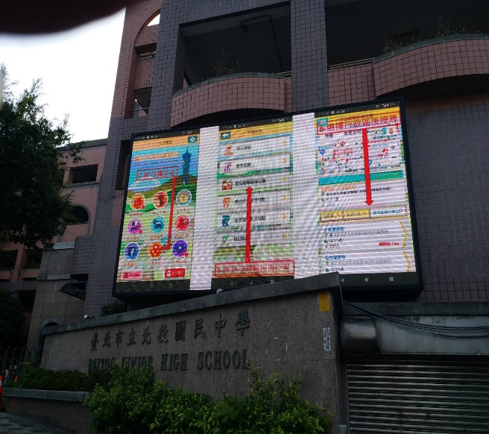 | 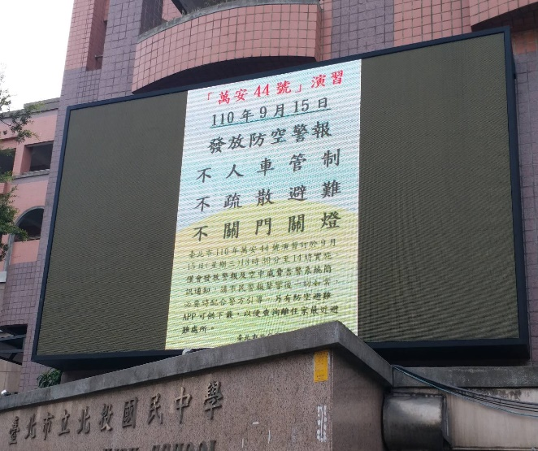
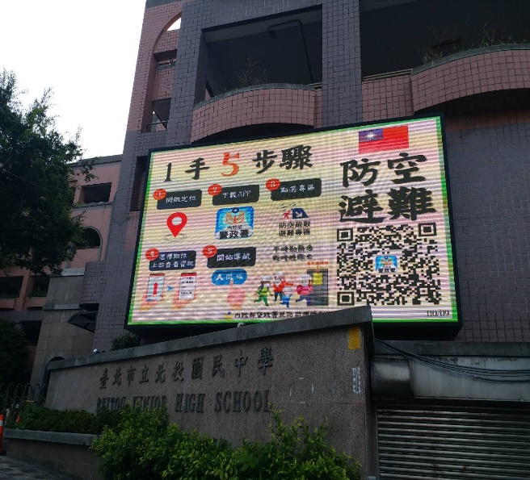 | 